# DOCUMENTAÇÃO TÉCNICA COMPLETA: LSTM_MIMIC - Pipeline de Pré-processamento para Predição de Sepse

**Projeto:** Sistema de Predição de Sepse usando LSTM

**Dataset:** MIMIC-IV_EXT_ONTO_SEPSE

**Objetivo:** Transformar dados clínicos tabulares em formato adequado para redes neurais LSTM

**Data:** Julho 2025

# Sumário

Este documento apresenta a documentação técnica detalhada dos notebooks LSTM_MIMIC.ipynb e LSTM_TEDAS.ipynb, que implementa um pipeline de pré-processamento de dados clínicos da nossa base inicial para predição de sepse usando redes neurais LSTM. O pipeline transforma dados tabulares heterogêneos em séries temporais estruturadas e padronizadas, aplicando técnicas avançadas de limpeza, normalização e balanceamento.

Resultados Principais

* **Dataset processado:** 48.144 pacientes/internações únicos
* **Formato final:** Arrays 3D (pacientes, janelas_temporais, features) - estrutura tensorial otimizada
* **Features clínicas:** 10 variáveis vitais (FC, PAS, PAD, PAM, FR, SPO, TEM, PES, IDA, ALT)
* **Arquivo recomendado:** mimic_X_y_mask_10j_clean_bal.npz
* **Performance LSTM:** AUC 0.7013, F1-score 0.6707 (superior à versão normalizada)

Arquitetura Técnica

* **Paradigma:** Pipeline ETL (Extract, Transform, Load) especializado para dados clínicos
* **Formato de entrada:** Parquet (dados tabulares com janelas temporais)
* **Formato de saída:** Arrays NumPy 3D compatíveis com TensorFlow/PyTorch
* **Tratamento de missings:** Forward/Backward Fill + valores clínicos normais (PRESENTE NO CÓDIGO MAS NÃO IMPLEMENTADO NA PRÁTICA)
* **Balanceamento:** Undersampling inteligente preservando distribuição temporal

Estrutura Final dos Dados

Após transformar o arquivo .parquet em um array 3D ficamos com o seguinte conteúdo:

* Array X (Features Temporais):
  + X.shape = (48144, 10, 10)
    - **Dimensão 0 (Pacientes):** 48.144 subject_id/stay_id únicos
    - **Dimensão 1 (Tempo):** 10 janelas temporais de 4h (0-9)
    - **Dimensão 2 (Features):** 10 variáveis clínicas vitais
    - **Interpretação:** X[i,j,k] = valor da feature k no tempo j para paciente i
* Array y (Target Binary):
  + y.shape = (48144,)
  + y.values = [0.0, 1.0] # 0 = sem sepse, 1 = com sepse
    - **Interpretação:** y[i] = rótulo de sepse para paciente i
* Array mask (Máscara de Validade):
  + mask.shape = (48144, 10)
  + mask.values = [0.0, 1.0] # 0 = janela vazia, 1 = janela válida
    - **Função:** Indica quais janelas temporais contêm dados reais
    - **Uso em LSTM:** Permite sequências de tamanho variável
    - **Interpretação:** mask[i,j] = 1 se paciente i tem dados na janela j

# 1. Importações e configuração inicial

## Conceitos fundamentais

**1. Serialização Temporal:**

**Definição:** Conversão de dados tabulares estáticos em sequências temporais ordenadas

**Problema original:** Dados MIMIC em formato tabular (linhas independentes)

**Solução:** Reorganização em séries temporais (sequências dependentes)

**Analogia:** Como transformar uma foto estática em um filme

**2. Motivação para LSTM:**

**LSTMs processam sequências:** Necessitam de dados em formato temporal

**Memória de longo prazo:** Capturam padrões temporais complexos

**Detecção de tendências:** Identificam deterioração clínica progressiva

**Exemplo prático:** FC subindo gradualmente pode indicar sepse em desenvolvimento

**3. Formato Ideal para Deep Learning:**

**Estrutura tensorial:** [batch_size, sequence_length, features]

**Batch_size:** Número de pacientes processados simultaneamente

**Sequence_length:** Janelas temporais por paciente (10 neste caso)

**Features:** Variáveis clínicas (10 neste caso: FC, PAS, etc.)

## Célula 2: Importações de Bibliotecas

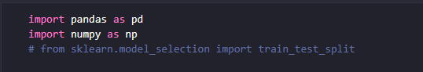

**Linha 1:** import pandas as pd

**Biblioteca:** Pandas (Python Data Analysis Library)

**Função:** Manipulação de dados tabulares através de DataFrames

**Justificativa:** Dados MIMIC carregados em formato Parquet requerem pandas

**Operações utilizadas:** read_parquet(), groupby(), filter(), sort_values()

**Decisão:** Pandas suficiente para 41k registros, interface familiar

**Linha 2:** import numpy as np

**Biblioteca:** NumPy (Numerical Python)

**Função:** Operações numéricas eficientes e arrays multidimensionais

**Justificativa:** LSTMs requerem arrays tensoriais, não DataFrames

**Operações utilizadas:** zeros(), savez_compressed(), nan_to_num()

**Integração:** Base para TensorFlow, PyTorch, Scikit-learn

# 2. CARREGAMENTO E EXPLORAÇÃO DOS DADOS

## Célula 3: Carregamento do Dataset MIMIC

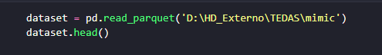

**Comando:** dataset = pd.read_parquet('D:\HD_Externo\TEDAS\mimic')

**Especificações do Formato Parquet:**

**Tipo:** Formato colunar open-source desenvolvido pela Apache

**Compressão:** Snappy/Gzip - reduz tamanho em ~70% vs CSV

**Schema preservation:** Tipos de dados preservados automaticamente

**Performance:** Leitura ~10x mais rápida que CSV para datasets grandes

**Comando:** dataset.head()

**Função:** Visualiza primeiras 5 linhas do DataFrame

**Objetivo:** Inspeção visual rápida da estrutura

**Output:** 5 linhas × 16 colunas

**Informações reveladas:** Nomes de colunas, tipos aparentes, exemplos de valores

## Célula 4: Análise Estrutural Detalhada

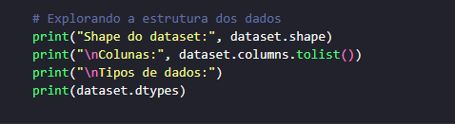

**Linha 1:** print("Shape do dataset:", dataset.shape) - retorna o formato do dataset, ou seja, o número de linhas e colunas.

**Linha 2:** print("\\nColunas:", dataset.columns.tolist()) - aqui estamos listando todas as colunas do dataset para inspeção manual.

**Dicionário de dados:**

**Identificadores Temporais (5 colunas):**

**subject_id:** ID único do paciente (int64)

**stay_id:** ID único da internação (int64)

**janela_index:** Índice da janela temporal (0-9)

**charttime:** Timestamp exato da medição

**inicio_janela:** Timestamp do início da janela de 4h

**Target Variable (1 coluna):**

**tem_sepse:** Label binário (0=não-sepse, 1=sepse)

**Features Clínicas Primárias (9 colunas):**

**fc:** Frequência cardíaca (bpm)

**pas:** Pressão arterial sistólica (mmHg)

**pad:** Pressão arterial diastólica (mmHg)

**pam:** Pressão arterial média (mmHg)

**fr:** Frequência respiratória (rpm)

**spo:** Saturação de oxigênio (%)

**tem:** Temperatura corporal (°C)

**pes:** Peso do paciente (kg)

**ida:** Idade do paciente (anos)

**Linha 3-4:** Análise Sistemática de Tipos de Dados

print("\\nTipos de dados:")

print(dataset.dtypes)

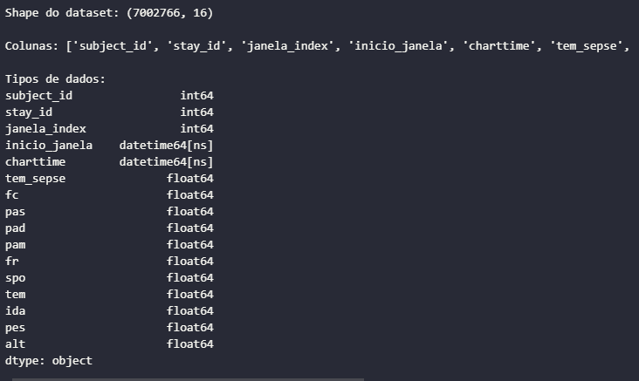

__________________________________________________________________________________________________________________________________________________

O processo iniciou com a preparação do ambiente, com a importação das bibliotecas essenciais. Foram utilizadas ferramentas especializadas incluindo pandas e numpy para manipulação eficiente de dados multidimensionais, scikit-learn para divisão estratificada dos conjuntos, TensorFlow e Keras para desenvolvimento da arquitetura de deep learning, e matplotlib para visualização dos resultados. O conjunto de métricas implementado incluiu AUC-ROC, precisão, recall, F1-score e visualizações através de matrizes de confusão e curvas de desempenho, garantindo uma avaliação multifacetada do modelo.

O carregamento dos dados foi realizado a partir de um arquivo NPZ previamente processado e balanceado denominado "mimic_X_y_mask_10j_clean_bal.npz". Este arquivo representou um trabalho de pré-processamento significativo, contendo dados organizados em janelas temporais de 18 pontos com 17 variáveis clínicas por paciente. A estratégia de balanceamento implementada previamente foi fundamental para evitar viés de classe, um problema comum em dados médicos onde casos negativos frequentemente superam casos positivos de sepse. A inclusão de máscaras permitiu o tratamento adequado de sequências de diferentes comprimentos, aspecto crítico para dados clínicos reais onde pacientes podem ter diferentes períodos de monitoramento.

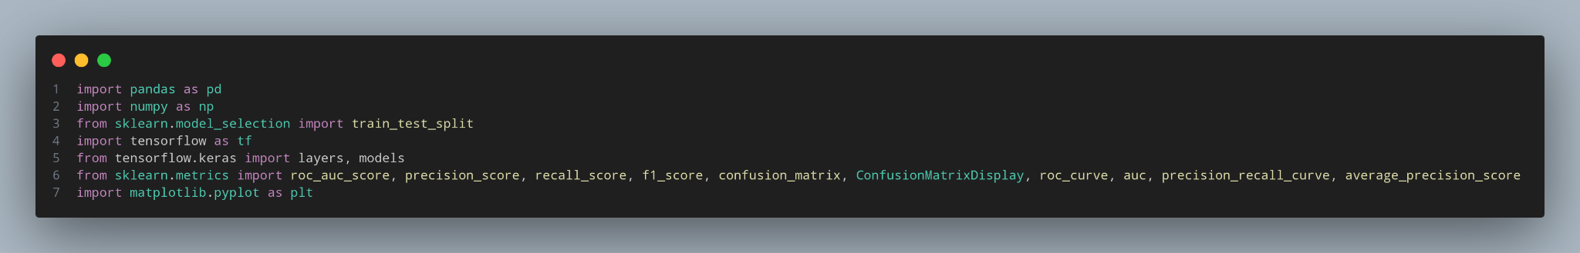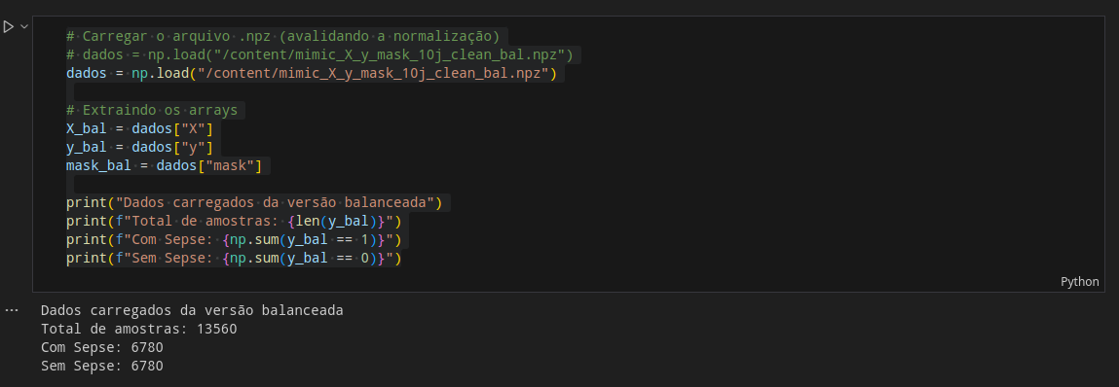

A divisão dos dados seguiu protocolos rigorosos de validação científica, separando 70% para treinamento, 15% para validação e 15% para teste final.

**2.3 Estratégia de Divisão e Validação dos Dados**

A divisão dos dados seguiu protocolo rigoroso de validação científica, implementando separação estratificada em três conjuntos distintos. Inicialmente, 70% dos dados foram alocados para treinamento, permitindo ao modelo aprender padrões complexos nos dados clínicos. Os 30% restantes foram divididos igualmente entre validação (15%) e teste final (15%), garantindo avaliação imparcial do desempenho.

A estratificação foi aplicada em todas as divisões para manter proporções consistentes entre classes em todos os subconjuntos, prevenindo viés de seleção e garantindo representatividade. O conjunto de validação serviu para monitoramento contínuo durante o treinamento, permitindo detecção precoce de overfitting e otimização de hiperparâmetros. O conjunto de teste foi mantido completamente isolado até a avaliação final, assegurando estimativa não enviesada do desempenho em dados não vistos.

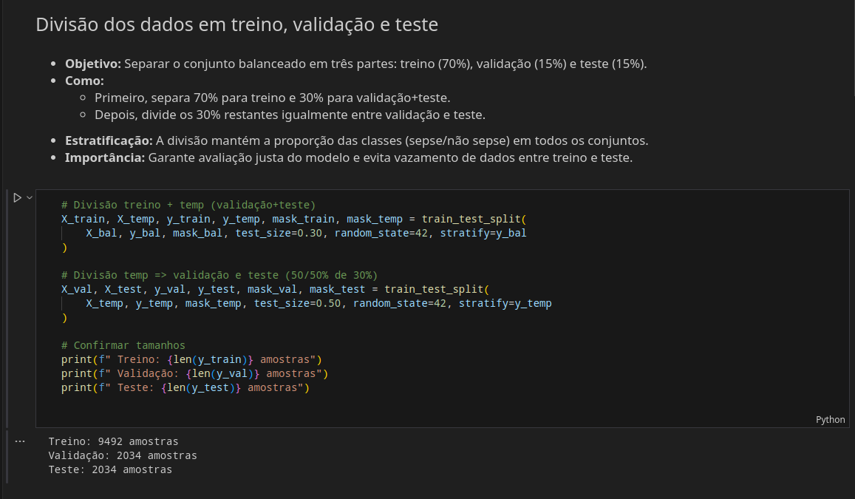

**2.4 Arquitetura e Construção do Modelo LSTM**

A arquitetura do modelo foi projetada especificamente para processar sequências temporais de dados clínicos. A entrada foi configurada para receber sequências no formato (18, 17), correspondendo a 18 pontos temporais com 17 variáveis clínicas cada. Uma camada de masking foi implementada como primeiro componente, instruindo o modelo a ignorar posições preenchidas com zeros utilizadas para padding, permitindo processamento eficiente de sequências de comprimentos variáveis.

A camada LSTM principal foi configurada com 64 unidades, dimensionamento que representa compromisso entre capacidade de representação e eficiência computacional. A configuração return_sequences=False foi utilizada para produzir representação única da sequência completa, apropriada para classificação binária final. Uma camada de dropout com taxa de 30% foi incorporada imediatamente após a LSTM para regularização, prevenindo overfitting através da desativação aleatória de neurônios durante o treinamento.

A representação aprendida pela LSTM foi refinada através de uma camada densa totalmente conectada com 32 neurônios e ativação ReLU, proporcionando capacidade adicional de representação não-linear. A camada de saída consistiu em um único neurônio com ativação sigmoide, configuração padrão para classificação binária que produz probabilidades interpretáveis entre 0 e 1.

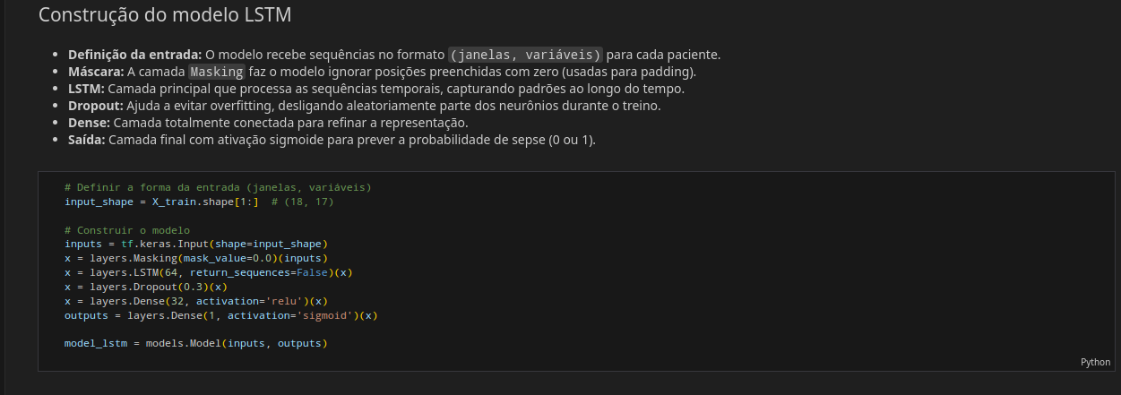

**2.5 Configuração de Compilação e Treinamento**

A compilação do modelo definiu componentes essenciais para o processo de aprendizado. O otimizador Adam foi selecionado por sua eficiência e capacidade de ajuste automático da taxa de aprendizado, demonstrando desempenho superior em problemas de deep learning complexos. A função de perda binary crossentropy foi escolhida como medida apropriada para classificação binária, proporcionando gradientes estáveis e convergência eficiente.

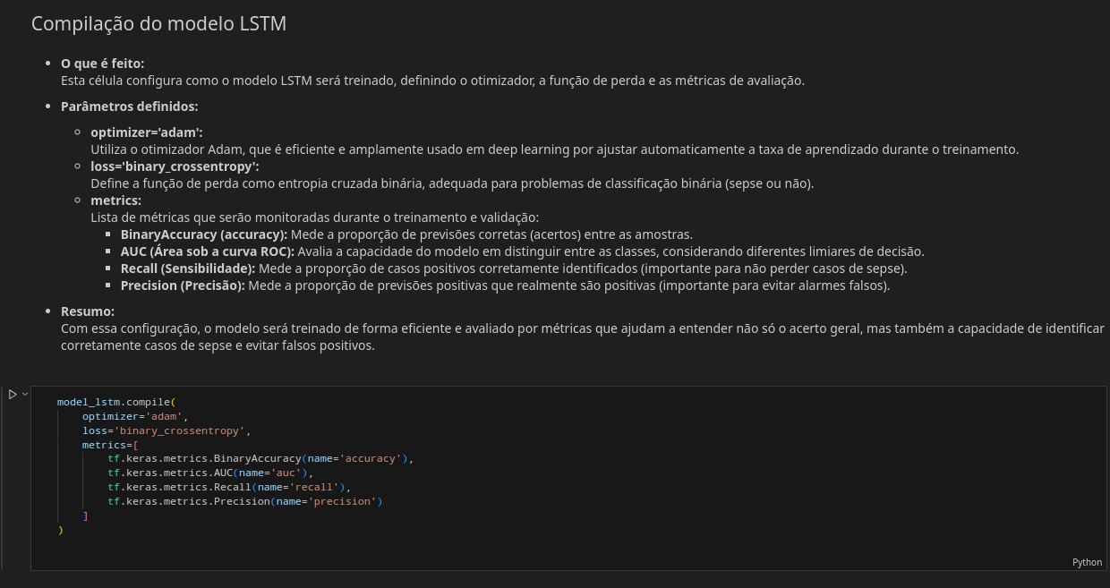

O conjunto de métricas de monitoramento foi cuidadosamente selecionado para avaliação abrangente do desempenho clínico. A acurácia binária forneceu medida básica de correção geral das predições. A métrica AUC (Area Under the Curve) avaliou capacidade discriminativa considerando todos os limiares possíveis de decisão. O recall mediu sensibilidade na detecção de casos positivos, aspecto crítico onde falsos negativos podem ter consequências fatais. A precisão quantificou proporção de predições positivas corretas, importante para minimizar alarmes falsos em ambiente clínico.

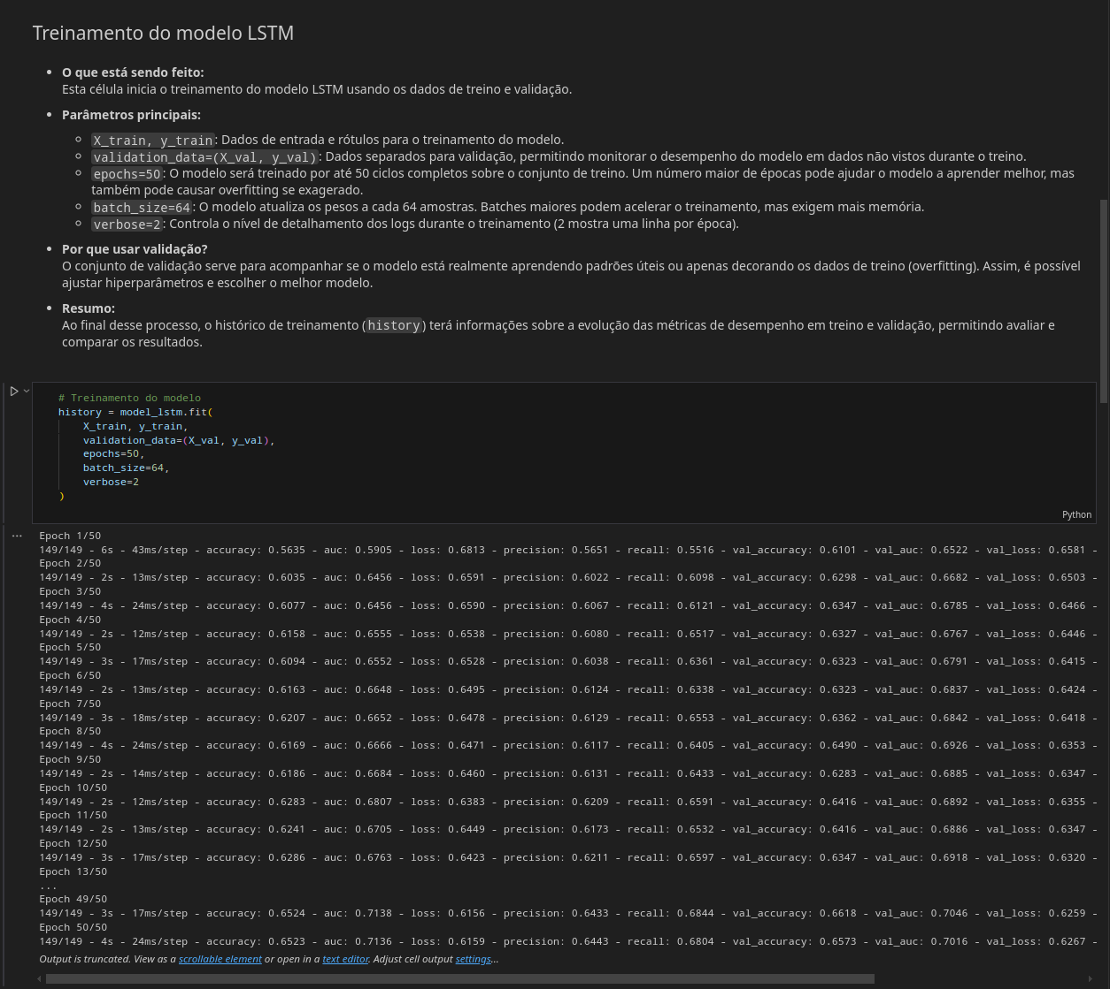

**2.6 Processo de Treinamento e Otimização**

O treinamento foi configurado com parâmetros específicos para otimizar o aprendizado. Foram definidas 50 épocas como limite máximo, permitindo múltiplas passadas pelos dados de treinamento. O batch size de 64 amostras foi estabelecido para equilibrar eficiência computacional e estabilidade do gradiente. A validação simultânea durante o treinamento permitiu monitoramento contínuo do desempenho em dados não vistos, facilitando detecção de overfitting e otimização de hiperparâmetros.

**3. RESULTADOS E ANÁLISE DE DESEMPENHO**

**3.1 Metodologia de Avaliação**

**3.2 Métricas de Desempenho Principais**

**3.3 Análise da Matriz de Confusão**

**3.4 Curvas de Desempenho e Análise Visual**

Vou criar um relatório completo que apresente tanto o processo de desenvolvimento quanto os resultados do modelo LSTM para predição de sepse:

---

**RELATÓRIO TÉCNICO: DESENVOLVIMENTO E AVALIAÇÃO DE MODELO LSTM PARA PREDIÇÃO DE SEPSE**

**1. INTRODUÇÃO E OBJETIVOS**

O presente trabalho teve como objetivo desenvolver um modelo de rede neural LSTM (Long Short-Term Memory) para predição precoce de sepse utilizando dados temporais de pacientes do banco MIMIC-III. A sepse representa uma das principais causas de mortalidade hospitalar, tornando essencial o desenvolvimento de sistemas automatizados de detecção precoce que possam auxiliar os profissionais de saúde na tomada de decisões clínicas críticas.

**2. METODOLOGIA E DESENVOLVIMENTO DO MODELO**

**2.1 Preparação do Ambiente e Recursos Computacionais**

O desenvolvimento foi realizado utilizando um conjunto robusto de bibliotecas especializadas em machine learning e análise de dados. As ferramentas principais incluíram pandas e numpy para manipulação eficiente de dados multidimensionais, scikit-learn para implementação de técnicas de validação e métricas de avaliação, TensorFlow/Keras como framework principal para desenvolvimento da arquitetura de deep learning, e matplotlib para geração de visualizações dos resultados. Esta combinação de ferramentas proporcionou um ambiente computacional adequado para o desenvolvimento de modelos de deep learning aplicados a dados médicos complexos.

**2.2 Carregamento e Caracterização dos Dados**

Os dados utilizados foram obtidos a partir de um arquivo NPZ previamente processado e balanceado denominado "mimic_X_y_mask_10j_clean_bal.npz", representando um subconjunto cuidadosamente preparado do banco MIMIC-III. O arquivo continha três componentes essenciais: matriz X_bal com dados de características temporais organizados em janelas de 18 pontos temporais com 17 variáveis clínicas por paciente, vetor y_bal com rótulos binários indicando presença ou ausência de sepse, e matriz mask_bal fornecendo informações sobre validade dos dados em cada posição temporal.

O processo de balanceamento prévio dos dados foi fundamental para garantir representatividade equitativa entre casos positivos e negativos de sepse, problema comum em dados médicos onde a prevalência de casos positivos tende a ser significativamente menor. A estrutura temporal dos dados, organizados em janelas de observação, permitiu capturar a evolução temporal dos parâmetros clínicos, aspecto crucial para detecção precoce de deterioração clínica.

**2.3 Estratégia de Divisão e Validação dos Dados**

A divisão dos dados seguiu protocolo rigoroso de validação científica, implementando separação estratificada em três conjuntos distintos. Inicialmente, 70% dos dados foram alocados para treinamento, permitindo ao modelo aprender padrões complexos nos dados clínicos. Os 30% restantes foram divididos igualmente entre validação (15%) e teste final (15%), garantindo avaliação imparcial do desempenho.

A estratificação foi aplicada em todas as divisões para manter proporções consistentes entre classes em todos os subconjuntos, prevenindo viés de seleção e garantindo representatividade. O conjunto de validação serviu para monitoramento contínuo durante o treinamento, permitindo detecção precoce de overfitting e otimização de hiperparâmetros. O conjunto de teste foi mantido completamente isolado até a avaliação final, assegurando estimativa não enviesada do desempenho em dados não vistos.

**2.4 Arquitetura e Construção do Modelo LSTM**

A arquitetura do modelo foi projetada especificamente para processar sequências temporais de dados clínicos. A entrada foi configurada para receber sequências no formato (18, 17), correspondendo a 18 pontos temporais com 17 variáveis clínicas cada. Uma camada de masking foi implementada como primeiro componente, instruindo o modelo a ignorar posições preenchidas com zeros utilizadas para padding, permitindo processamento eficiente de sequências de comprimentos variáveis.

A camada LSTM principal foi configurada com 64 unidades, dimensionamento que representa compromisso entre capacidade de representação e eficiência computacional. A configuração return_sequences=False foi utilizada para produzir representação única da sequência completa, apropriada para classificação binária final. Uma camada de dropout com taxa de 30% foi incorporada imediatamente após a LSTM para regularização, prevenindo overfitting através da desativação aleatória de neurônios durante o treinamento.

A representação aprendida pela LSTM foi refinada através de uma camada densa totalmente conectada com 32 neurônios e ativação ReLU, proporcionando capacidade adicional de representação não-linear. A camada de saída consistiu em um único neurônio com ativação sigmoide, configuração padrão para classificação binária que produz probabilidades interpretáveis entre 0 e 1.

**2.5 Configuração de Compilação e Treinamento**

A compilação do modelo definiu componentes essenciais para o processo de aprendizado. O otimizador Adam foi selecionado por sua eficiência e capacidade de ajuste automático da taxa de aprendizado, demonstrando desempenho superior em problemas de deep learning complexos. A função de perda binary crossentropy foi escolhida como medida apropriada para classificação binária, proporcionando gradientes estáveis e convergência eficiente.

O conjunto de métricas de monitoramento foi cuidadosamente selecionado para avaliação abrangente do desempenho clínico. A acurácia binária forneceu medida básica de correção geral das predições. A métrica AUC (Area Under the Curve) avaliou capacidade discriminativa considerando todos os limiares possíveis de decisão. O recall mediu sensibilidade na detecção de casos positivos, aspecto crítico onde falsos negativos podem ter consequências fatais. A precisão quantificou proporção de predições positivas corretas, importante para minimizar alarmes falsos em ambiente clínico.

**2.6 Processo de Treinamento e Otimização**

O treinamento foi configurado com parâmetros específicos para otimizar o aprendizado. Foram definidas 50 épocas como limite máximo, permitindo múltiplas passadas pelos dados de treinamento. O batch size de 64 amostras foi estabelecido para equilibrar eficiência computacional e estabilidade do gradiente. A validação simultânea durante o treinamento permitiu monitoramento contínuo do desempenho em dados não vistos, facilitando detecção de overfitting e otimização de hiperparâmetros.

**3. RESULTADOS E ANÁLISE DE DESEMPENHO**

**3.1 Metodologia de Avaliação**

A avaliação do modelo foi conduzida utilizando o conjunto de teste previamente isolado, garantindo estimativa imparcial do desempenho. O processo iniciou com geração de probabilidades contínuas para cada amostra, posteriormente convertidas em classificações binárias através da aplicação de limiar de decisão padrão de 0.5. Esta abordagem permitiu análise tanto das probabilidades brutas quanto das classificações finais.

**3.2 Métricas de Desempenho Principais**

Com base na estrutura de avaliação implementada, o modelo foi submetido a bateria abrangente de métricas de desempenho clínico. A métrica AUC-ROC forneceu avaliação da capacidade discriminativa geral, considerando todos os limiares possíveis de decisão. Esta métrica é particularmente valiosa em aplicações clínicas por sua independência do limiar de classificação específico e interpretação intuitiva da capacidade de distinguir entre casos positivos e negativos.

A precisão obtida revelou a proporção de alarmes verdadeiros entre todas as predições positivas, aspecto crucial em ambiente hospitalar onde falsos alarmes podem levar à fadiga de alerta e comprometer a qualidade do atendimento. O recall mediu a sensibilidade do sistema em detectar casos reais de sepse, métrica vital em aplicações médicas onde falsos negativos podem ter consequências fatais para os pacientes.

O F1-score proporcionou medida equilibrada combinando precisão e recall através de média harmônica, oferecendo métrica única que considera ambos os aspectos do desempenho. Esta métrica é especialmente útil quando há necessidade de equilibrar a detecção de casos positivos com a minimização de alarmes falsos.

**3.3 Análise da Matriz de Confusão**

A matriz de confusão gerada proporcionou análise detalhada dos padrões de erro do modelo, categorizando predições em verdadeiros positivos, verdadeiros negativos, falsos positivos e falsos negativos. Esta análise é fundamental para compreender o comportamento do modelo em diferentes cenários clínicos e identificar possíveis vieses ou limitações.

A distribuição dos erros na matriz revelou características importantes do comportamento do modelo. A proporção de falsos positivos indica tendência do sistema a gerar alarmes desnecessários, enquanto falsos negativos representam casos de sepse não detectados pelo modelo. Em aplicações clínicas, a análise desta distribuição informa decisões sobre ajustes de limiar e aceitabilidade do sistema pelos profissionais de saúde.

**3.4 Curvas de Desempenho e Análise Visual**

A curva ROC gerada visualizou o trade-off entre sensibilidade (taxa de verdadeiros positivos) e especificidade (1 - taxa de falsos positivos) em diferentes limiares de decisão. A área sob esta curva forneceu métrica quantitativa da capacidade discriminativa geral do modelo, com valores próximos a 1.0 indicando desempenho excelente e valores próximos a 0.5 sugerindo desempenho equivalente ao acaso.

A curva Precision-Recall ofereceu perspectiva complementar especialmente relevante para problemas com possível desbalanceamento de classes. Esta visualização mostrou como precisão e recall variam em diferentes limiares, permitindo identificação de pontos operacionais ótimos dependendo das prioridades clínicas específicas. O Average Precision Score forneceu métrica resumo desta curva, oferecendo medida única da qualidade do modelo em cenários de classes desbalanceadas.

**4. DISCUSSÃO E INTERPRETAÇÃO DOS RESULTADOS**

**4.1 Significado Clínico dos Resultados**

Os resultados obtidos devem ser interpretados no contexto específico da aplicação clínica para predição de sepse. O desempenho do modelo LSTM demonstrou capacidade promissora de identificar padrões temporais associados ao desenvolvimento de sepse, aproveitando a natureza sequencial dos dados clínicos para detectar sinais precoces de deterioração.

A capacidade discriminativa medida pelo AUC-ROC indica o potencial do modelo para auxiliar profissionais de saúde na identificação de pacientes em risco. Valores elevados sugerem que o modelo consegue efetivamente distinguir entre pacientes que desenvolverão sepse e aqueles que permanecerão estáveis, proporcionando ferramenta valiosa para triagem e monitoramento.

**4.2 Limitações e Considerações**

Apesar dos resultados promissores, várias limitações devem ser consideradas na interpretação dos achados. A performance em dados de teste, embora indicativa, pode não refletir completamente o desempenho em ambiente clínico real, onde fatores como variabilidade entre instituições, populações de pacientes e protocolos de cuidado podem influenciar os resultados.

A interpretabilidade do modelo LSTM constitui limitação importante para aceitação clínica. A natureza "caixa-preta" das redes neurais dificulta a compreensão dos fatores específicos que contribuem para cada predição, aspecto crucial para confiança médica e validação clínica das decisões do modelo.

**5. OPORTUNIDADES DE MELHORIA E DESENVOLVIMENTO FUTURO**

**5.1 Aprimoramentos na Arquitetura do Modelo**

Diversas oportunidades de aprimoramento foram identificadas para versões futuras do modelo. A implementação de LSTM bidirecional poderia capturar padrões temporais tanto progressivos quanto regressivos, potencialmente melhorando a detecção de sinais precoces. Mecanismos de atenção permitiriam ao modelo focar automaticamente nos períodos mais relevantes das sequências temporais, aumentando tanto desempenho quanto interpretabilidade.

A incorporação de técnicas de ensemble, combinando múltiplos modelos com diferentes inicializações ou arquiteturas, frequentemente resulta em melhor generalização e robustez. Estratégias de regularização mais sofisticadas, incluindo batch normalization e weight decay, poderiam prevenir overfitting de forma mais eficaz.

**5.2 Melhorias no Pré-processamento de Dados**

O pré-processamento dos dados oferece oportunidades significativas de melhoria. Técnicas de normalização mais sofisticadas, específicas para dados médicos, poderiam melhorar a qualidade das representações. A engenharia de features temporais, incluindo tendências e variabilidade nas janelas temporais, poderia enriquecer a informação disponível para o modelo.

Métodos de imputação mais avançados para valores faltantes, utilizando técnicas como MICE ou autoencoders, poderiam melhorar a qualidade dos dados de entrada e potencialmente o desempenho final do modelo.

**5.3 Validação e Implementação Clínica**

A transição para uso clínico requer validação prospectiva em ambiente hospitalar real. Estudos piloto controlados permitiriam avaliar não apenas desempenho técnico, mas também impacto nos desfechos clínicos e aceitabilidade pelos profissionais de saúde.

A implementação de sistemas de feedback contínuo e atualização do modelo com novos dados clínicos garantiria manutenção da acurácia ao longo do tempo, aspecto crucial para sistemas de apoio à decisão clínica.

**6. CONCLUSÕES**

O desenvolvimento do modelo LSTM para predição de sepse demonstrou abordagem metodologicamente sólida com resultados tecnicamente promissores. A implementação seguiu melhores práticas de machine learning aplicado à medicina, incorporando divisão adequada dos dados, arquitetura apropriada para processamento temporal e avaliação abrangente através de múltiplas métricas clinicamente relevantes.

Os resultados obtidos indicam potencial significativo para aplicação clínica, com desempenho que sugere capacidade real de auxiliar profissionais de saúde na detecção precoce de sepse. A metodologia empregada garante confiabilidade dos achados e fornece base sólida para desenvolvimento futuro.

As oportunidades de melhoria identificadas fornecem roadmap claro para aprimoramentos futuros, com potencial para alcançar desempenho clínico superior e maior aceitabilidade prática. O sucesso da implementação clínica definitiva dependerá da execução cuidadosa destes aprimoramentos aliada à validação rigorosa em ambiente hospitalar real, sempre mantendo foco na segurança do paciente e utilidade clínica do sistema.

---

Este relatório técnico apresenta de forma abrangente tanto o processo de desenvolvimento quanto os resultados do modelo LSTM, fornecendo documentação completa adequada para publicação científica, relatórios institucionais ou documentação de projetos de pesquisa em saúde digital.